Отчёт о проведении Недели читательской грамотности
05.11 -08.11.2024г.
В МБОУ «СОШ № 1» г. Бахчисарай с 5 по 8 ноября 2024 г. прошла Неделя читательской грамотности. Педагогами были поставлены следующие цели: повысить уровень мотивации к изучению литературы и способствовать повышению образовательного уровня, а также развивать креативное мышление учащихся; привить любовь к чтению, к книгам, пробудить интерес к учебному предмету; углубить и расширить знания, получаемые на уроках, развивать интерес к глубокому изучению литературы, как на уроках, так и во внеурочное время.
Для достижения цели были поставлены следующие задачи:
• вовлечь обучающихся в самостоятельную метапредметную деятельность;
• повысить мотивацию к изучаемым учебным дисциплинам;
• сформировать банк заданий для повышения уровня читательской грамотности.
В декаде приняли участие не только обучающиеся 5 – 11 классов, но и учителя школы. Все запланированные мероприятия были реализованы.
6.11.24 В 9 классах в рамках недели «Читательская грамотность» прошло мероприятие «Газетное чтиво» (Учитель Науменко Е.А.). Учащиеся делали обзор школьных газет «Классная территория», отвечали на проблемные вопросы, оспаривали дискуссионные темы, поднимаемые в школьных номерах газеты. Узнали, какое литературное произведение положило началу волонтёрского движения. Узнали, из каких разделов состоит школьная газета. Было интересно , увлекательно и познавательно.
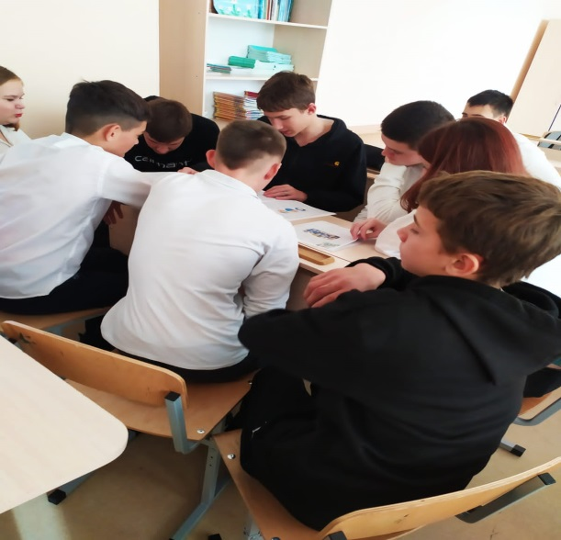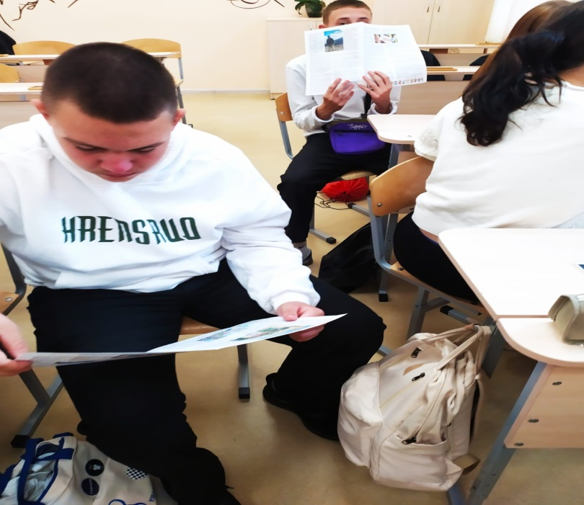
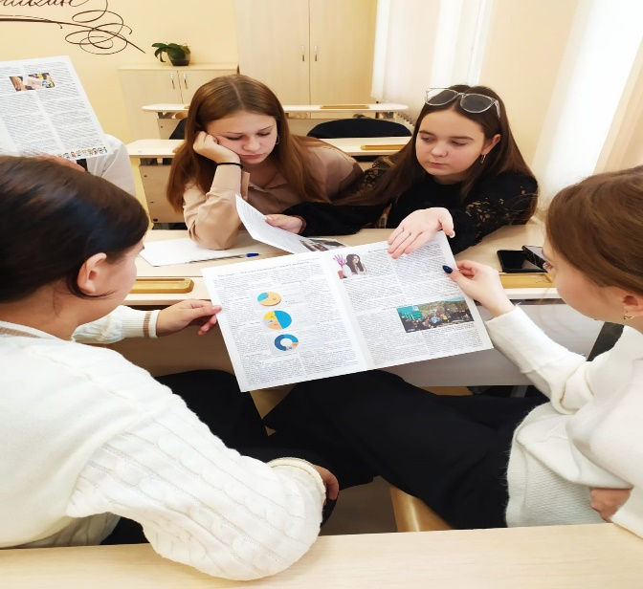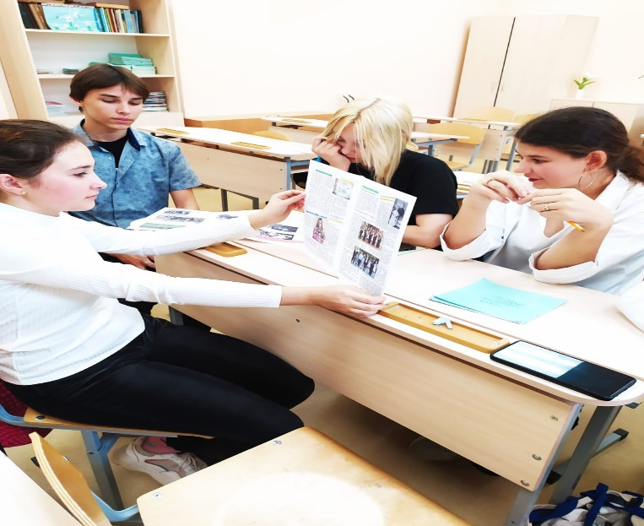
Учителем Шиловой А.Г.ля учащихся 5-А и в 5-В кл. 7 ноября было проведено внеклассное мероприятие по читательской грамотности «Тайны русского языка»
Цель: развивать интеллектуальные и творческие способности учащихся; развивать правильную устную речь, прививать познавательный интерес к изучению различных аспектов родного языка.
Учащимся были предложены всевозможные задания со словами и понятиями русского языка.
1 конкурс «Найдите способ прочитать написанное».
Необходимо было расшифровать девиз нашей игры.
2 конкурс «Блиц-опрос», который должен был показать знания, кругозор, начитанность ребят.
3 конкурс. «Знакомые имена»
Учащиеся должны были назвать назвать пять русских женских и мужских имён славянского происхождения:
4.Конкурс «Доскажи пословицу»
5.Конкурс «Кто быстрее?»
6.Конкурс «Переводчики»
7.Конкурс «Полиглоты».
8. Конкурс «Ребусы»
Итоги.
Большинство ребят проявили активность. В 5-А классе наибольшее количество правильных ответов дали : Бекташ А., Билецкая В., Ильясов Ш., Меметов Р., Севостьянов А., Панченков К., Унтура К.,Усманова С., Чернышов М., Юнусов О.
В 5-В классе: Акишев З., Дервишев С., Ивненко М., Куртмеметова М., Лебеденко М., Лиськов М., Сушко А., Талятова А., Уткин М.
Куртмеметова Медине приняла участие в конкурсе рисунков.

Всех ребят ждала награда – сладкие призы.
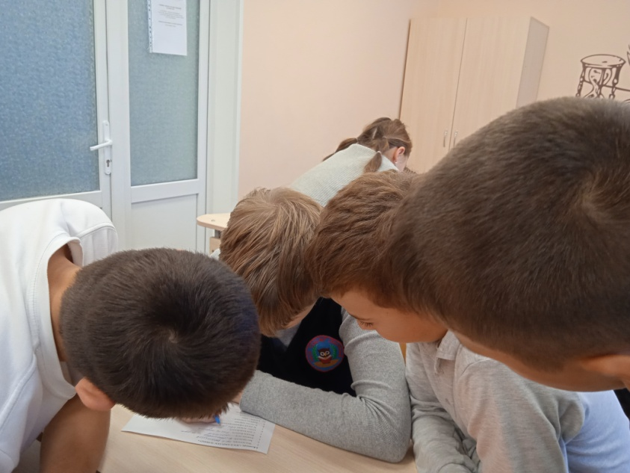
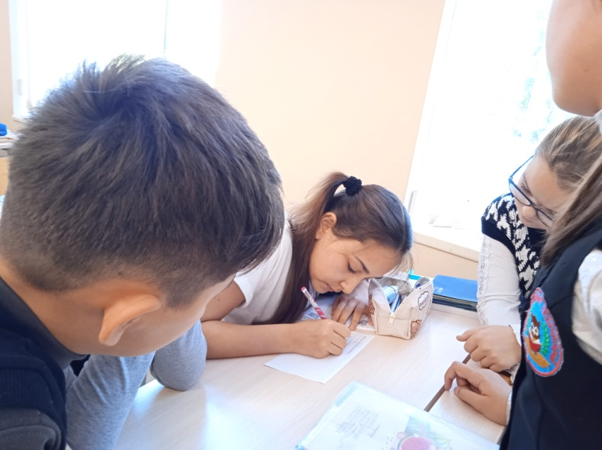
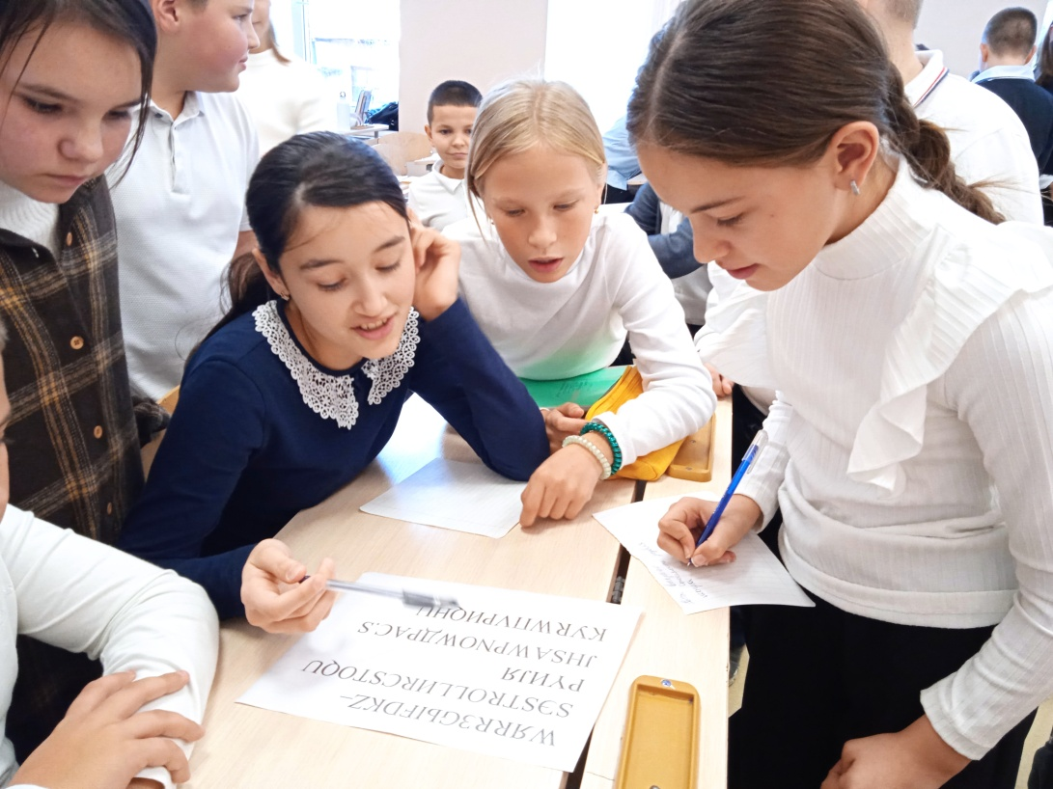
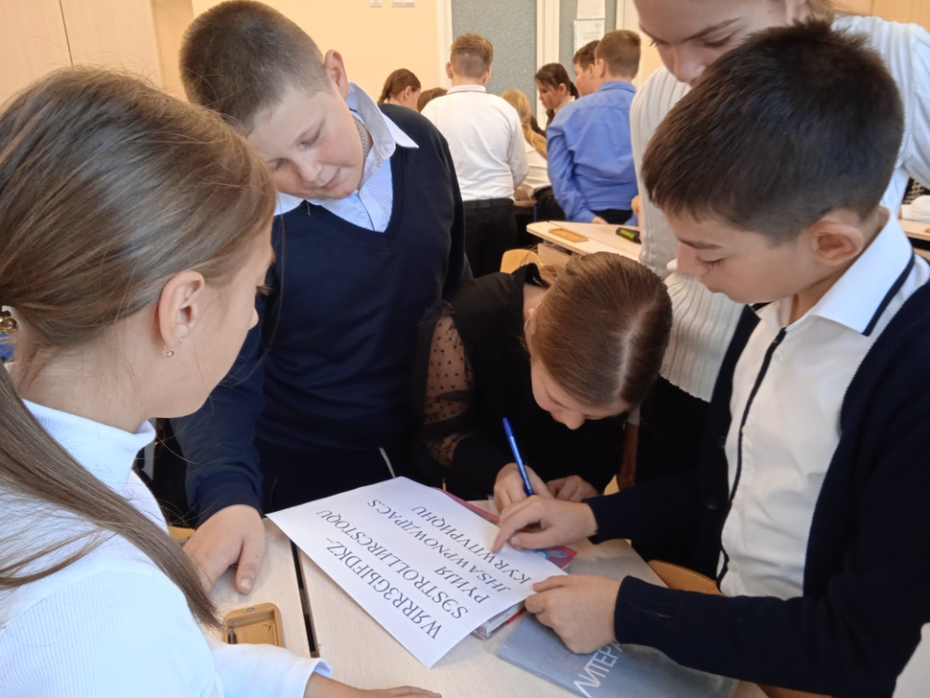
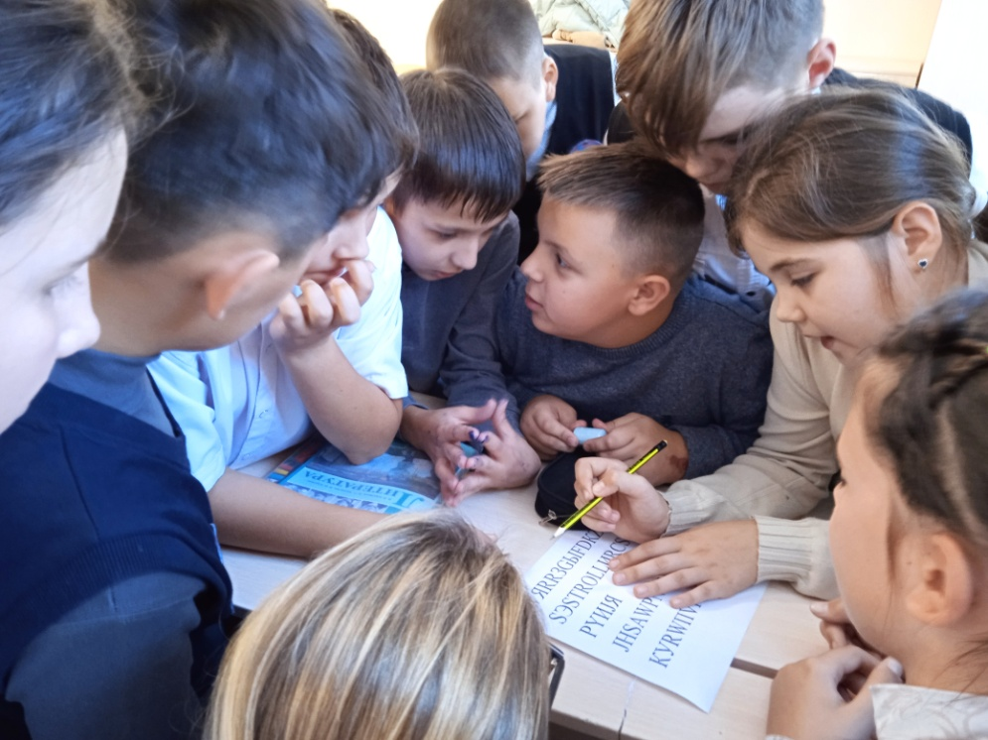
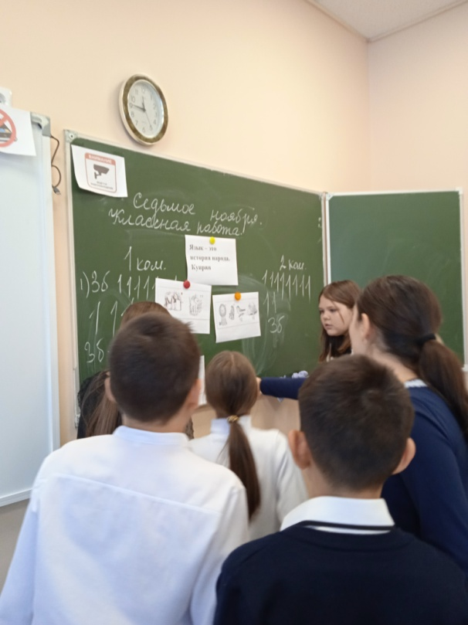

В рамках недели читательской грамотности учителем русского языка и литературы Михалёвой С.А. была проведена 07.11.2024 с уч-ся 5-Б литературная викторина «Что за прелесть –эти сказки». Дети отвечали на вопросы, работали с текстами , искали ответы на проблемные вопросы, разгадывали ребусы и шарады, складывали сказочные пазлы. За каждое выполненное задание учащиеся команды получали сладкий приз (конфеты). Далее уч-ся разделились на две игровые команды, назначили капитанов и придумали название своей команде. Командам были разъяснены правила интеллектуальной игры.

Игра состояла из четырёх туров. Учащиеся активно угадывали сказки и сказочных персонажей, фамилии писателей участвуя в конкурсах: продемонстрировали отличные знания по литературе. Особенно понравилось разгадывать ребусы, шарады, анаграммы.
Дети играли дружно, активно. В кабинете царила веселая атмосфера, все поставленные цели были достигнуты в полном объеме. Участники игры доказали, что они любят и дружат с книгами.

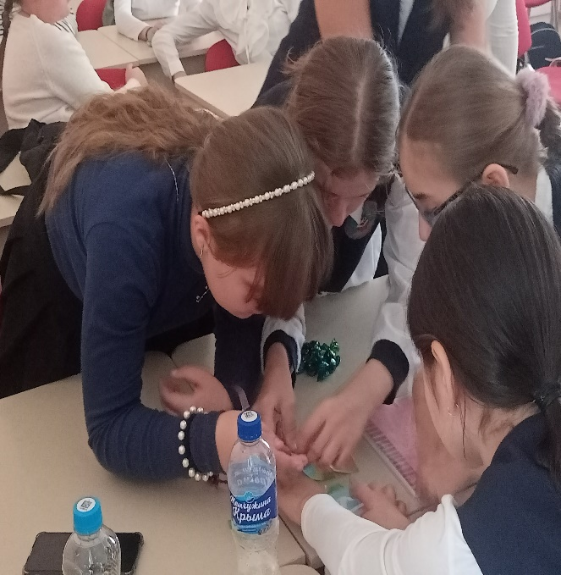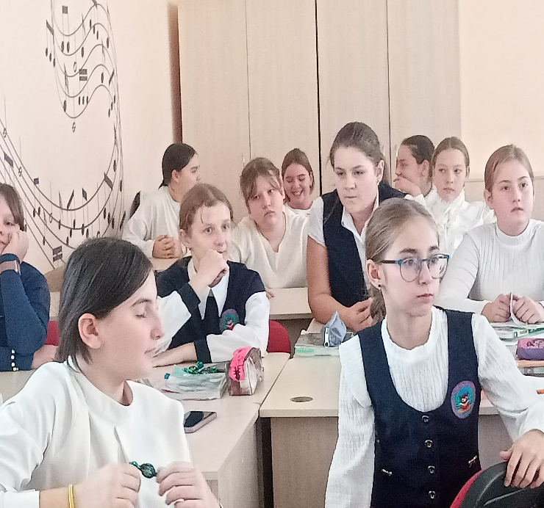

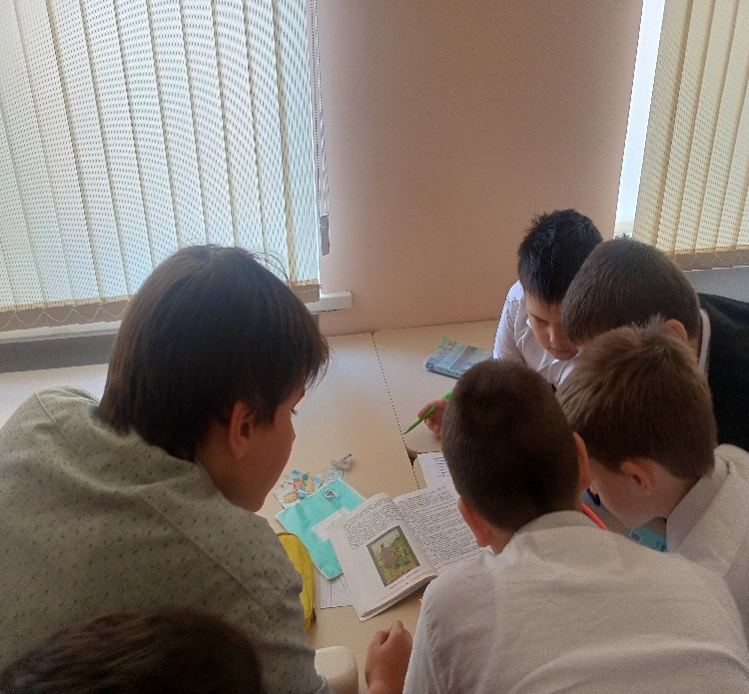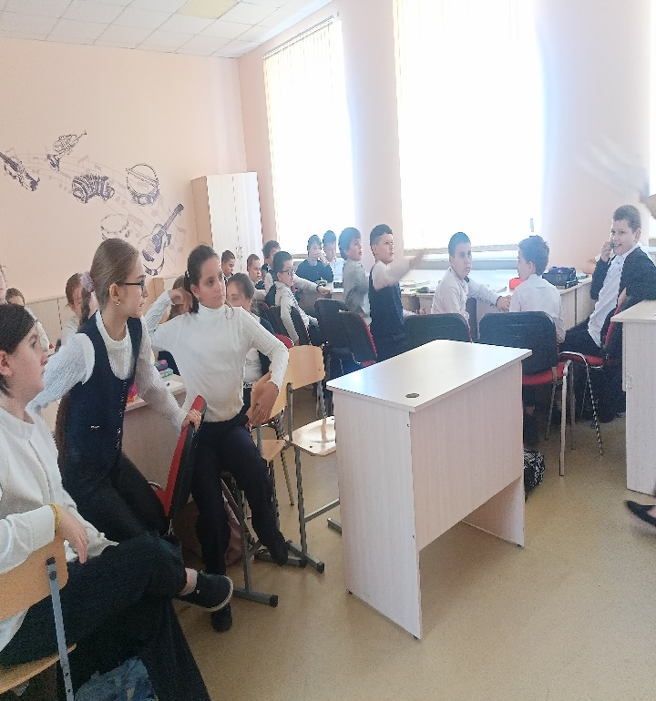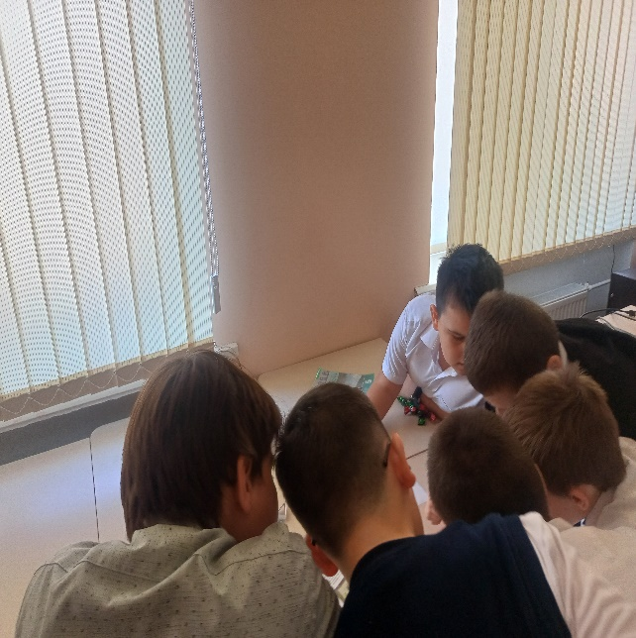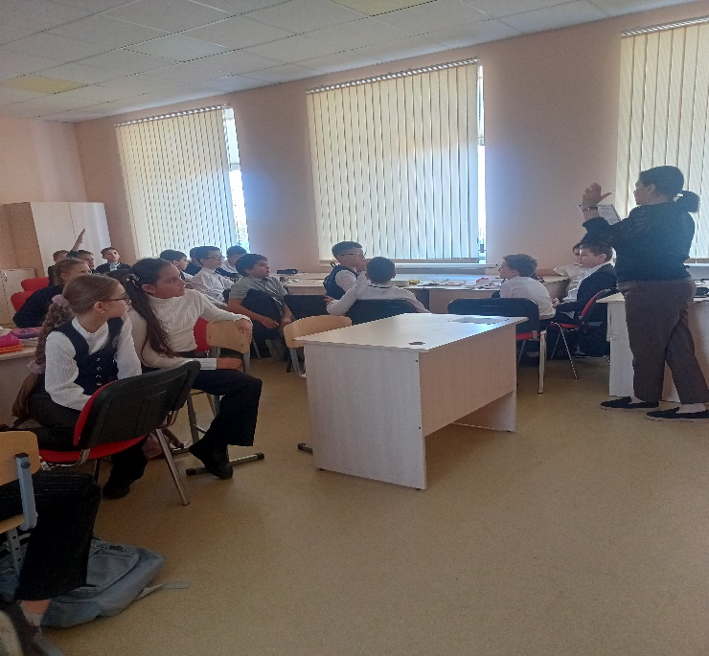
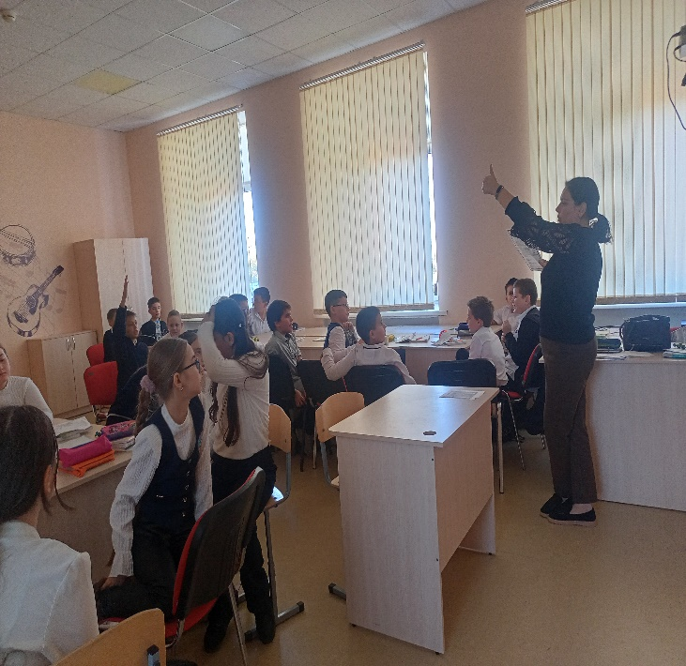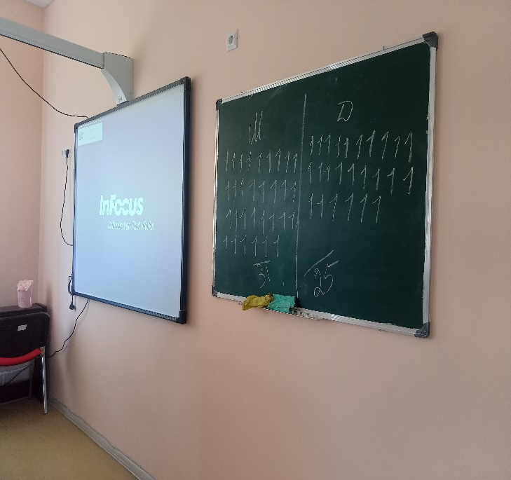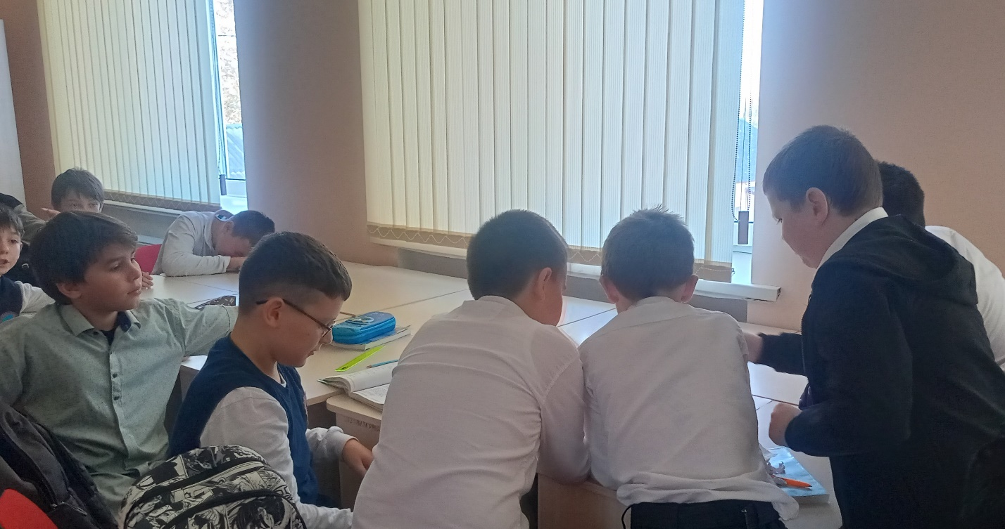

В рамках недели читательской грамотности учителем русского языка и литературы Михалёвой С.А. была проведена 06.11.2024 с уч-ся 8-А диагностическая работа на платформе РЭШ. Приняли участие 17 уч-ся. Для работы был предложен текст «Мобилка для орлов»: 8 уч-ся-показали достаточный уровень знаний, 3-средний.
В ходе Недели была организована педагогом-библиотекарем Благининой Г.А. книжная выставка "Писатели-юбиляры" Цель выставки: привлечь внимание обучающихся к научно-популярной и художественной литературе, воспитывать любовь к чтению, формировать умение работать с текстом, способствовать расширению словарного запаса учеников и развитию навыков читательской грамотности. Также уч-ся 9-В класса под руководством Благининой Г.А. провели с уч-ся начальной школы викторину «Писатели-юбиляры»
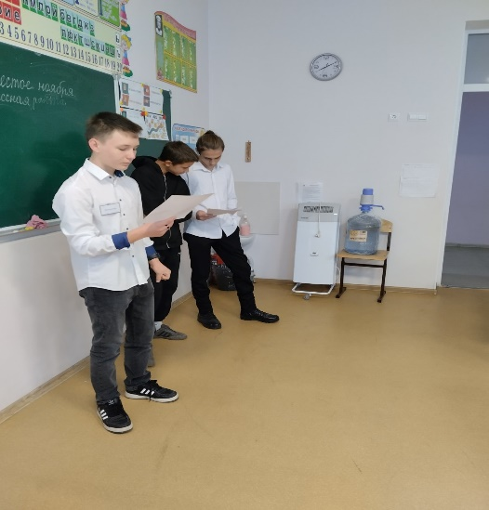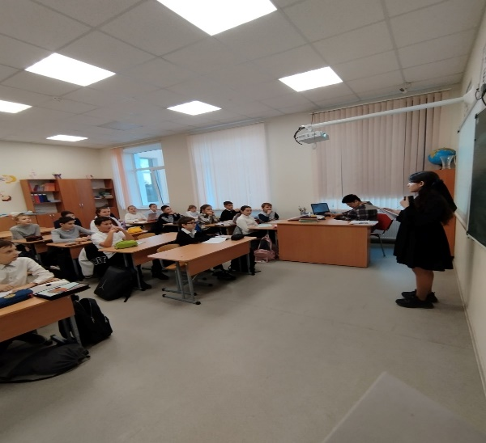
08.11.24 в 7-А и 7-Б классах учителем Прудниковой С.В. была проведена литературная викторина по изученной повести Н.В.гоголя «Тарас Бульба». В ходе занятия команды выполнили задания на проверку читательских умений находить и извлекать информацию, задания на проверку читательских умений интегрировать и интерпретировать информацию, задания на проверку читательских умений осмыслять и оценивать содержание и форму текста. Стратегии смыслового чтения способствую формированию успешной личности и компетентного читателя. А различные приёмы и методы стратегии смыслового чтения помогают раскрыть различные уровни восприятия текста: информационный (суждения, факты), смысловой (тема, микротема, основная мысль), рефлексивный (понимание текста и обратная связь), т.к. миссия современного образования - сформировать в ученике такое умение, как учиться. Ученики, обладая приёмами смыслового чтения, способны анализировать, владеют навыками синтеза.
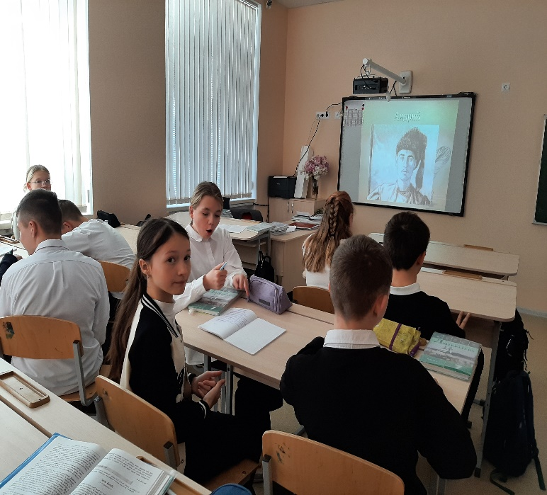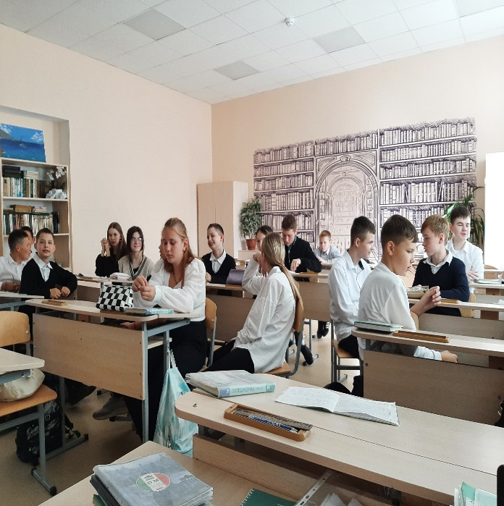
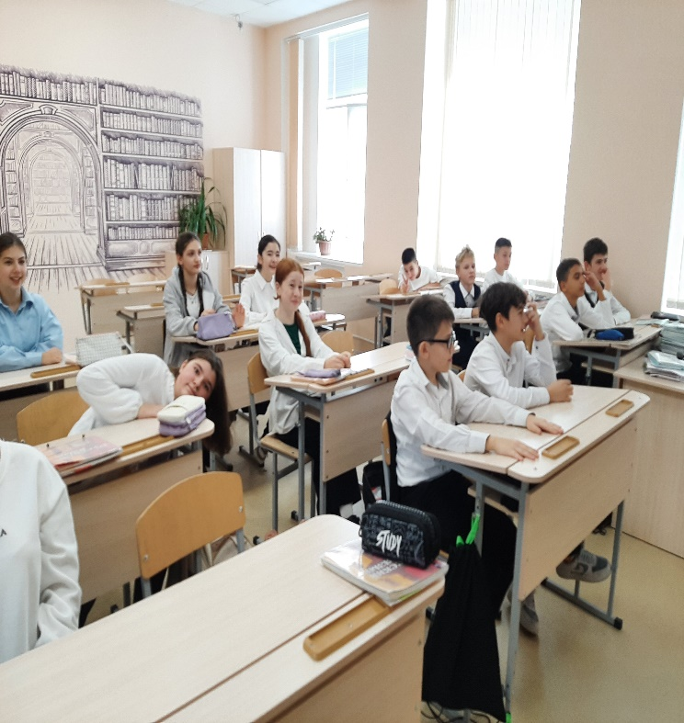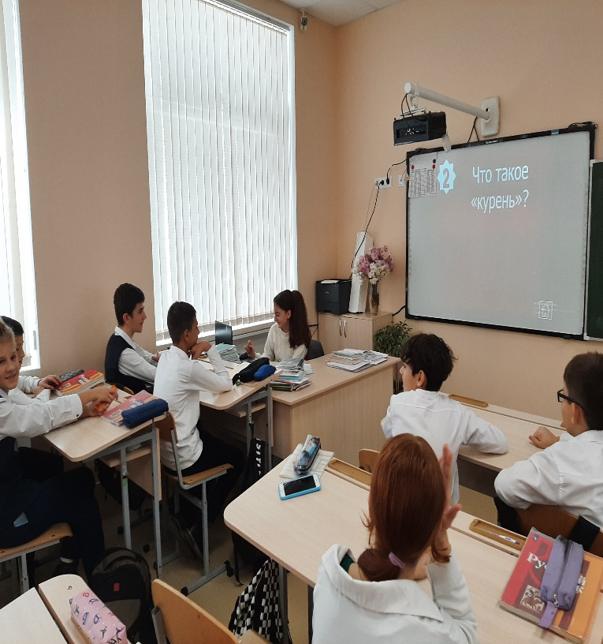
Завершили неделю Литературные перемены, которые провели учащиеся 11-А класса.
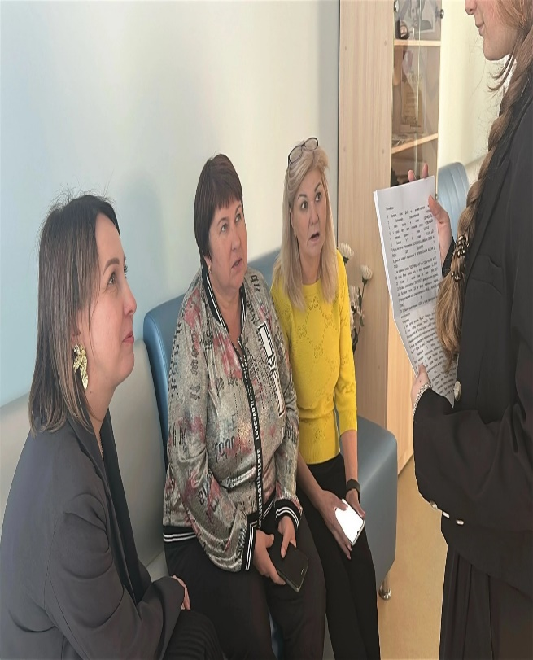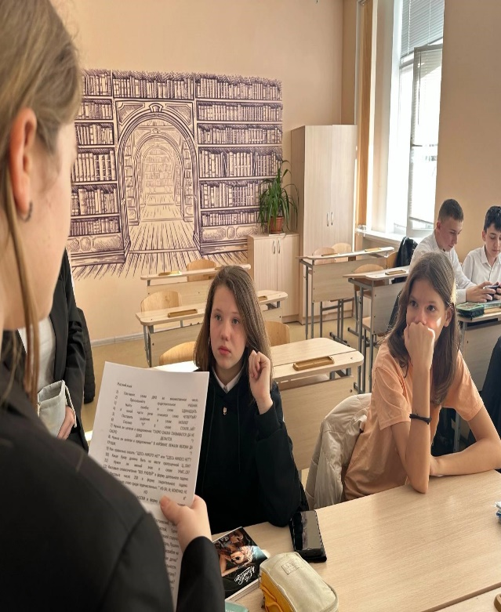
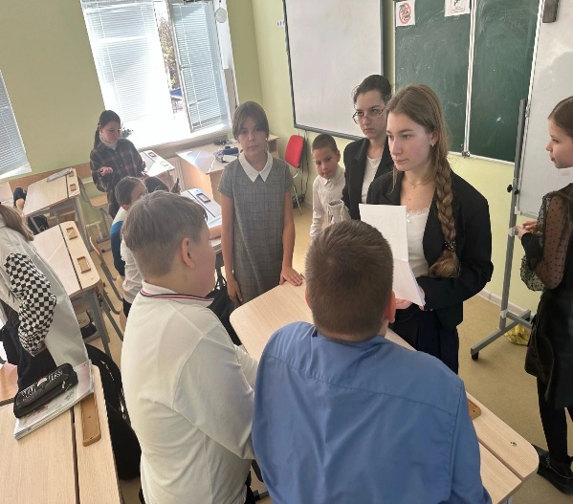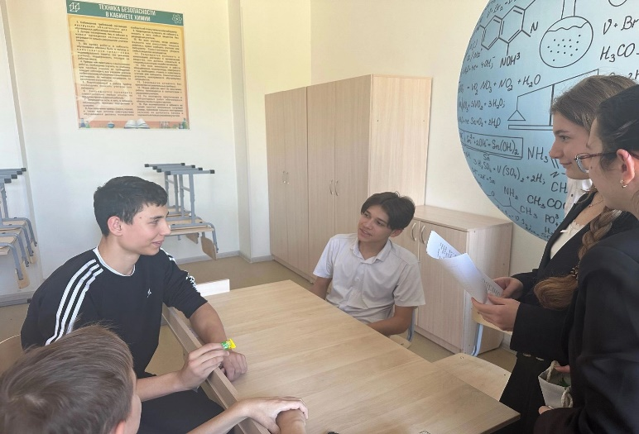
По результатам проведения недели читательской грамотности можно сделать следующие выводы:
- Учителя-предметники приняли активное участие во всех мероприятиях, проводимых в рамках недели;
- Все учителя в ходе проведения недели читательской грамотности проявили хорошие организаторские способности, создали творческую атмосферу;
- Учащиеся 5, 7,8, 9,11 классов приняли активное участие в проведении мероприятий.

